C:\Users\111\Pictures\2018-07-17\Image.tif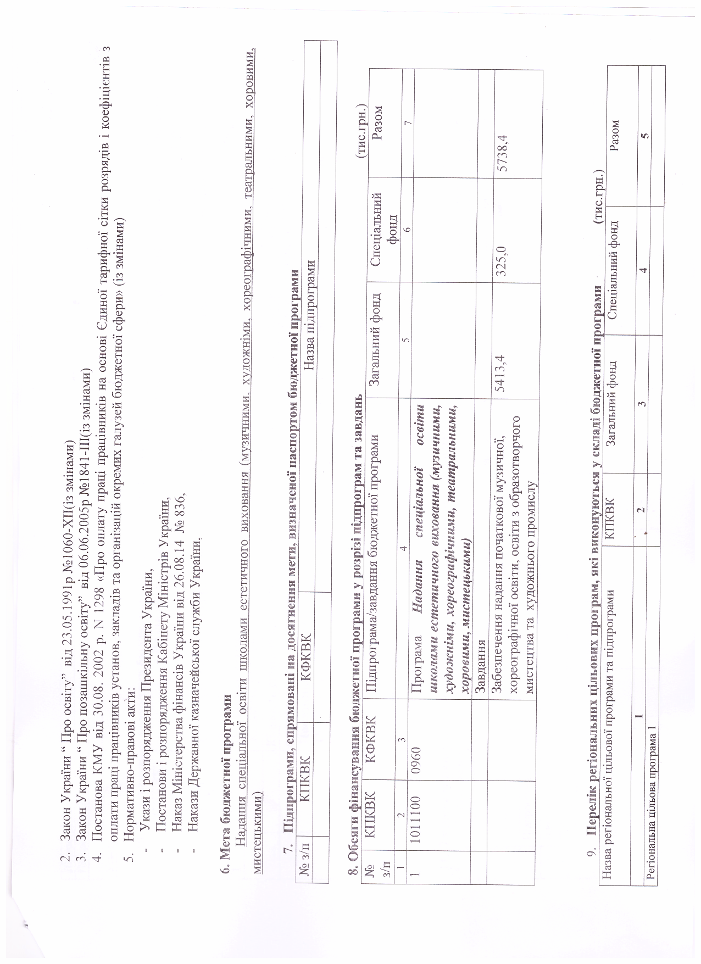C:\Users\111\Pictures\2018-07-17\Image (2).tifC:\Users\111\Pictures\2018-07-17\Image (3).tif